(19) KG |  | (11) | 116 | U | (46) 30.11.2010
(51) | F16D 3/30 (2010.01)

(19) KG (11) 116 (46) 30.11.2010

ГОСУДАРСТВЕННАЯ СЛУЖБА
ИНТЕЛЛЕКТУАЛЬНОЙ СОБСТВЕННОСТИ
КЫРГЫЗСКОЙ РЕСПУБЛИКИ
(12) ОПИСАНИЕ ПОЛЕЗНОЙ МОДЕЛИ
к патенту Кыргызской Республики

(21) 20100002.2
(22) 02.10.2009
(46) 30.11.2010, Бюл. №11
(71)(73) Зулпиев С.М. (KG)
(72) Джураев А.Д., Зулпиев С.М., Давидбаев Б.Н., Зулпуев А.М., Мирзаханов Ю.У., Давидбаева Н.Б. (KG)
(56) А.с. SU № 1462034, A1, кл. F16D 3/30, 1989
(54) Шарнирно-рычажная муфта
(57) Полезная модель относится к машиностроению, в частности к рычажным универсальным шарнирам для соединения валов, расположенных под углом друг к другу.
Задачей полезной модели является повышение функциональных возможностей устройства за счет увеличения надежности работы системы.
Задача решается созданием конструкции шарнирно-рычажной муфты, содержащей две полумуфты соединяющие ведущий и ведомый валы, каждая из которых содержит шарнирно соединенные вилку и серьгу и две пары перекрещивающихся скобообразных шатунов, каждый из которых шарнирно соединен одним из концов с серьгой, а другим концом шарнирно с соответствующим шатуном, оси шарнирных соединенных шатунов друг с другом и шатунов с серьгами расположены параллельно друг относительно друга, а шатуны выполнены равной длины, при этом ведущий и ведомой валы установлены на составных подшипниковых опорах, которые связаны с корпусом подшипника посредством овальных упругих втулок, причем большая ось овала установлена вертикально, а шарнирное соединение между серьгами и вилками выполнены составными включающие: ось, жестко соединенный с вилкой, надетую на нее резиновую втулку и обхватывающий её снаружи цилиндр, жестко соединенный с серьгой, причем наружная поверхность резиновой втулки выполнена вогнутой. Применение предлагаемой конструкции позволяет расширить кинематические возможности шарнирно-рычажной муфты, при этом достигается увеличением скоростных режимов за счет уменьшения пиковых составляющих передаваемого момента составными упругими опорами и составными упругими шарнирами муфты. То есть скоростной режим повышается за счет увеличения надежности работы шарнирной муфты. 1 н. п. ф-лы, 1 з. п. ф-лы, 4 фиг.

(21) 20100002.2

(22) 02.10.2009

(46) 30.11.2010, Bull. №11

(71) (73) Zulpiev S.M. (KG)

(72) Juraev A.D., Zulpiev S.M., Davidbaev B.N., Zulpuev A.M., Mirzakhanov YU.U., Davidbaeva NB (KG)

(56) AS SU № 1462034, A1, cl. F16D 3 / 30, 1989

(54) hinged-lever clutch

(57) The invention relates to mechanical engineering, in particular to the universal joint lever shaft couplings located at an angle to each other.

The task of the invention is to increase the functionality of the device by increasing the reliability of the system.

Problem is solved by the creation of design hinged-lever clutches containing two half-coupling connecting driving and driven shafts, each of which contains a hinged fork and earrings, and two pairs of overlapping skoboobraznyh rods, each of which is pivotally connected to one end with an earring and the other end hinged with respective connecting rod, axle rods hinged with each other and connecting rods with earrings are parallel to each other, and connecting rods are made of equal length, with the driving and driven shafts are mounted on composite bearing supports that are associated with the bearing housing through the oval-shaped elastic sleeves, and a large axis of the ellipse is set vertically, and the articulation between the earrings and plugs are made of, with fixed include: axis, rigidly connected with a fork, put on her rubber bushing and grasping her outside the cylinder, rigidly connected with an earring, and the outer surface of the rubber sleeve is made concave. Application of the proposed design enhances the possibility of kinematic hinge-lever clutch, while achieved by increasing the speed limits by reducing the peak moment of the constituent components of the transmitted elastic supports and the composite elastic hinge joints. That is the rate-speed mode is enhanced by increasing the reliability of the hinged joints. 1 N. eaf-ly, 1 set. eaf-ly, 4 FIG.

Полезная модель относится к машиностроению, в частности к рычажным универсальным шарнирам для соединения валов, расположенных под углом друг к другу.
Известна шарнирная муфта, в которой шатуны дополнительно связаны между собой телескопическими шатунами (А. с. SU № 1693288, A1, кл. F16D 3/30, 1991).
Недостатком данного механизма является сложность конструкции и ограниченность скоростных режимов работы.
Известна конструкция шарнирной муфты, принятая за прототип, которая снабжена дополнительной парой перекрещивающихся скобообразных шатунов, каждый из которых шарнирно соединен одним из концов с другим концом соответствующего упомянутого шатуна, а другим концом – с серьгой другой полумуфты, причем оси шарнирных соединений шатунов друг с другом и шатунов с серьгами расположены параллельно друг относительно друга (А. с. SU № 1462034, A1, кл. F16D 3/30, 1989).
Недостатком данной конструкции является ограниченность функциональных возможностей и низкая надежность из-за большой силы увода при высоких скоростных режимах, ограниченность скорости вращения валов, снижение точности передачи движения между валами за счет высоких значений сил реакций в кинематических парах шатунов и в опорах валов.
Задачей полезной модели является повышение функциональных возможностей устройства за счет увеличения надежности работы системы.
Задача решается путем создания конструкции шарнирно-рычажной муфты, содержащей две полумуфты, соединяющие ведущий и ведомый валы, каждая из которых содержит шарнирно соединенные вилку и серьгу и две пары перекрещивающихся скобообразных шатунов, каждый из которых шарнирно соединен одним из концов с серьгой, а другим концом шарнирно с соответствующим шатуном, оси шарнирных соединенных шатунов друг с другом и шатунов с серьгами расположены параллельно друг относительно друга, а шатуны выполнены равной длины, при этом ведущий и ведомый валы установлены на составных подшипниковых опорах, которые связаны с корпусом подшипника посредством овальных упругих втулок, причем большая ось овала установлена вертикально, а шарнирные соединения между серьгами и вилками выполнены составными включающими ось, жестко соединенную с вилкой, надетую на нее резиновую втулку и обхватывающий её снаружи цилиндр, жестко соединенный с серьгой, причем наружная поверхность резиновой втулки выполнена вогнутой.
Предлагаемая конструкция позволяет повысить надежность работы шарнирной муфты за счет уменьшения реакций в кинематических парах путем амортизации сил реакций в кинематических парах. Амортизация сил реакции осуществляется за счет применения составных шарниров между серьгами и вилками, включающими упругие (резиновые) втулки между наружным цилиндром вилки и внутренней осью серьги. Кроме того, ведущий и ведомый валы установлены на подшипниковых опорах, которые связаны с корпусом посредством овальных упругих втулок, причем большая ось овала установлена вертикально. При этом обеспечивается сглаживание момента передаваемого муфтой.
На чертеже представлена кинематическая схема предлагаемой шарнирно-рычажной муфты, где на фиг. 1 – общая схема, на фиг. 2 – сечение А-А на фиг. 1 и на фиг. 3 – сечение Б-Б на фиг. 1, фиг. 4 – сечение В-В на фиг. 3.
Шарнирно-рычажная муфта содержит ведущую полумуфту, состоящую из ведущего вала 1, установленного на подшипнике 2, который связан с корпусом 3 через овальную резиновую втулку 4, причем большая ось овала резиновой втулки 4 установлена вертикально. Вал 1 жестко соединен с вилкой 5, которая в свою очередь соединена с серьгой 6 посредством шарнира 7 и 7'. Шарниры 7 и 7' выполнены составными, включающими ось 8 жестко соединенную с вилкой 5, надетую на нее резиновую втулку 9 и обхватывающий её снаружи цилиндр 10, жестко соединенный с серьгой 6. При этом наружная поверхность резиновой втулки выполнена вогнутой. С серьгой 6 посредством цилиндрических шарниров 11, 12 с двух сторон соединены скобообразные шатуны 13, 14. Другие концы шатунов 13 и 14 соединены шарнирами 15 и 16 с другой парой шатунов 17, 18 ведомой полумуфты вала 19. Шатуны 17 и 18 другими концами соединены шарнирами 20, 21 с серьгой 22, которая соединена с вилкой 23 посредством шарниров 24, 25. Шарниры 24 и 25 также выполнены составными и имеют одинаковые конструкции с шарнирами 7 и 7'. Вилка 23 жестко соединена с ведомым валом 19, который установлен на опоре 26 идентичной опорам вала 1. Оси шарниров 11, 12, 15, 16, 20, 21 расположены параллельно друг другу.
Валы 1 и 19 установлены под некоторым углом α.
При работе шарнирной муфты крутящий момент от ведущего вала 1 передаётся ведомому валу 19 посредством вилок 5 и 23 и далее через серьги 6 и 22, шатунам 13, 14, 17, 18.
В процессе работы угловая и осевая компенсация расположения вилок 5 и 23 достигается благодаря шарнирным соединениям 7, 7', 11, 12, 15, 16, 20, 21, 24, 25. Кроме того, пиковые значения колебаний сил реакций в шарнирах и в подшипниковых опорах амортизируются, сглаживаются упругими элементами в составных шарнирах 7, 7' и 24, 25, а также в составных подшипниковых опорах валов 1 и 19.
Применение предлагаемой конструкции позволяет расширить кинематические возможности шарнирно-рычажной муфты, при этом достигается увеличение скоростных режимов за счет уменьшения пиковых составляющих передаваемого момента составными упругими опорами и составными упругими шарнирами муфты. То есть скоростной режим повышается за счет увеличения надежности работы шарнирной муфты.

Формула изобретения
1. Шарнирно-рычажная муфта, содержащая две полумуфты, соединяющие ведущий и ведомый валы, каждая из которых содержит шарнирно соединенные вилку и серьгу и две пары перекрещивающихся скобообразных шатунов, каждый из которых шарнирно соединен одним из концов с серьгой, а другим концом шарнирно с соответствующим шатуном, оси шарнирно соединенных шатунов друг с другом и шатунов с серьгами расположены параллельно друг другу, а шатуны выполнены равной длины, отличающаяся тем, что ведущий и ведомый валы установлены на составных подшипниковых опорах, которые связаны с корпусом подшипника посредством овальных упругих втулок, причем большая ось овала установлена вертикально.
2. Шарнирно-рычажная муфта, по п. 1, отличающаяся тем, что шарнирное соединение между серьгами и вилками выполнено составными включающими: ось, жестко соединенную с вилкой, надетую на нее резиновую втулку и обхватывающий её снаружи цилиндр, жестко соединенный с серьгой, причем наружная поверхность резиновой втулки выполнена вогнутой.

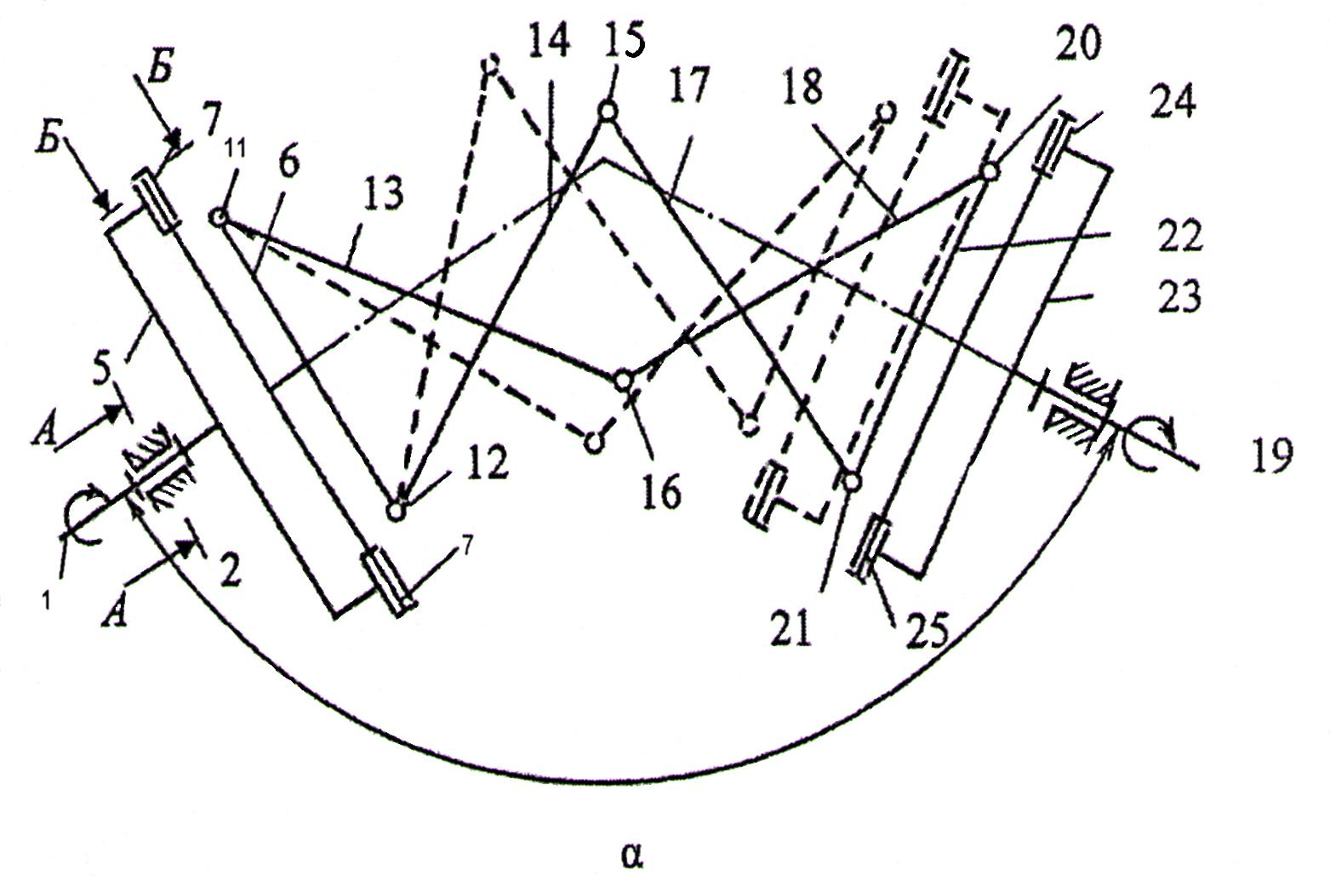

Фиг. 1

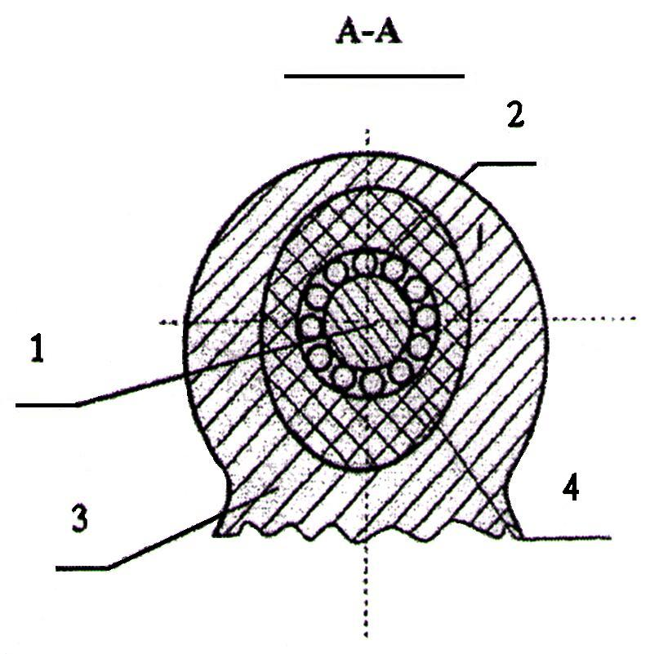

Фиг. 2

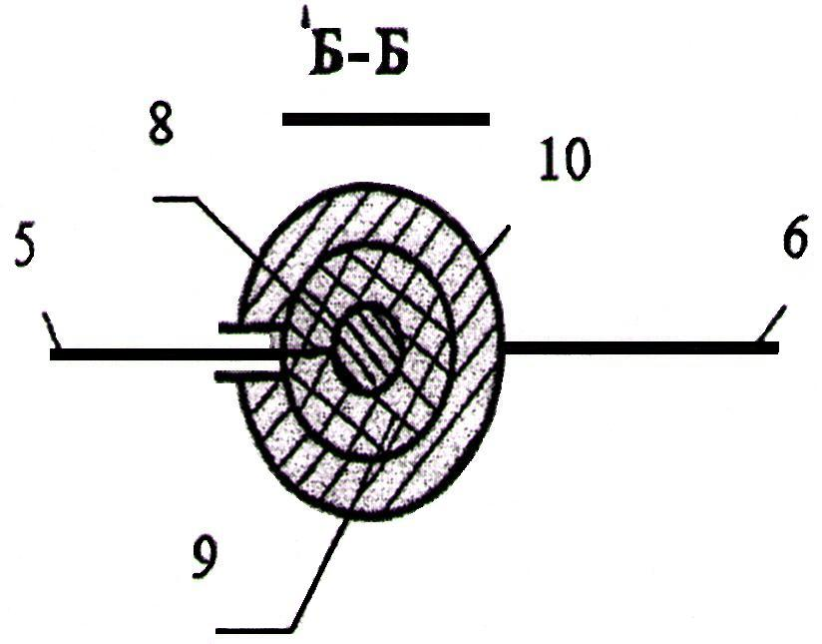

Фиг. 3

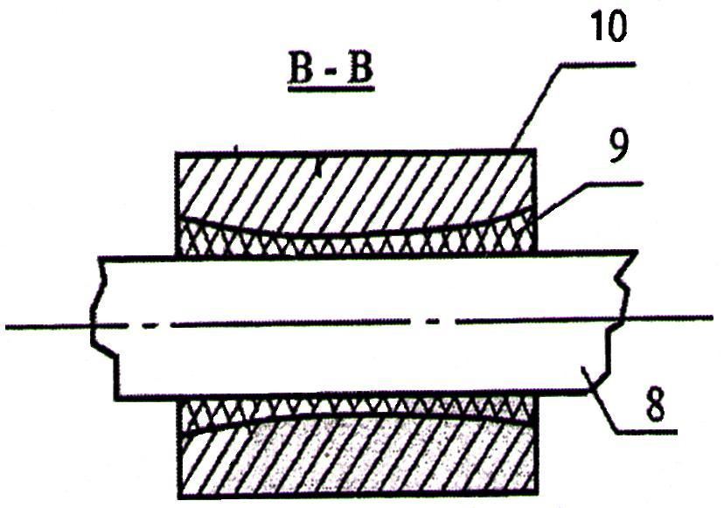

Фиг. 4

Выпущено отделом подготовки материалов
_________________________________________________________________________________
Государственная служба ИС КР, 720021, г. Бишкек, ул. Московская, 62, тел.: (312) 68 08 19, 68 16 41; факс: (312) 68 17 03
1

